NORMA DE PROCEDIMENTO – SCL Nº 022

Tema: | Adesão a Contrato Corporativo
Emitente: | Secretaria de Estado de Gestão e Recursos Humanos – Seger
Sistema: | Sistema de Compras, Licitações e Contratos |  | Código: SCL
Versão: | 01 | Aprovação: Portaria n.º 09-R/2021 | Vigência: 28/01/2021

- OBJETIVOS

  - Estabelecer padronização nos procedimentos aplicáveis à adesão pelos órgãos e entidades a contratos corporativos celebrados pela Seger.

- ABRANGÊNCIA

- Órgãos da Administração Direta, Autárquica e Fundacional.

- FUNDAMENTAÇÃO LEGAL

- Lei Federal n.º 8.666, de 21/06/1993 – Regulamenta o art. 37, inciso XXI, da Constituição Federal, institui normas para licitações e contratos da Administração Pública e dá outras providências;

- Lei Complementar nº 101/2000 – Estabelece normas de finanças públicas voltadas para a responsabilidade na gestão fiscal e dá outras providências;

- Portaria SEGER/PGE/SECONT n.º 049-R, de 24/08/2010 – Dispõe sobre normas e procedimentos relativos à gestão de Contratos Administrativos no âmbito da Administração Pública Estadual;

- Decreto n.º 3609-R, de 09/07/2014 - Estabelece as diretrizes e competências para a Continuidade do Programa de Controle e Eficiência do Gasto Público “Mais Com Menos” no âmbito da Administração Pública Estadual Direta, Autárquica e Fundacional e dá outras providências;

- Portaria SEGER 035-R, de 21/06/2011 – Dispõe sobre a utilização do CRC/ES nos procedimentos relativos à Gestão de contratos administrativos no âmbito do Administração Pública Estadual.

- DEFINIÇÕES

  - Adeso – Órgão da Administração Direta e entidade da Administração Indireta do Poder Executivo Estadual, exceto empresas públicas e sociedades de economia mista, que realiza adesão ao contrato corporativo nos termos da sua participação no certame licitatório para a utilização dos serviços contratados pela Seger.

- UNIDADES FUNCIONAIS ENVOLVIDAS

Não aplicável.
- PROCEDIMENTOS

Os contratos firmados para os serviços de abastecimento e manutenção da frota, telefonia, móvel fixa e longa distância e agenciamento e fornecimento de passagens aéreas são contratos administrativos, em que a Seger figura como contratante e os órgãos da Administração Direta e entidades da Administração Indireta do Poder Executivo Estadual, exceto as empresas públicas e as sociedades de economia mista, realizam a adesão para a utilização dos serviços nos termos da sua participação no certame licitatório.

Após a formalização do contrato pela Seger, os órgãos e entidades participantes da licitação são instados a formalizar sua adesão ao contrato corporativo.

T01 - Orientar órgãos/entidades sobre a adesão

A comissão gestora dará início com as orientações necessárias ao procedimento de adesão, indicando forma e prazo para fazê-lo.

T02 - Disponibilizar documentos necessários ao procedimento de adesão

A disponibilização será no Portal de Contratos (www.contratos.es.gov.br).

T03 - Justificar a demanda do órgão/entidade

Ao órgão/entidade competirá elaborar justificativa da necessidade de utilização do serviço objeto do contrato corporativo, visando inaugurar o respectivo processo de adesão corporativa.

T04 - Autuar processo para adesão corporativa

T05 - Instruir processo de adesão com documentos disponibilizados

T06 - Comprovar regularidade jurídica, fiscal e trabalhista

Os fiscais de contrato poderão se utilizar do CRC/ES para comprovar a regularidade jurídica, fiscal e trabalhista do contratado, nos termos da Portaria SEGER 035-R, de 21/06/2011.

T07 - Providenciar reserva orçamentária e empenho

T08 - Preencher termo de adesão

O termo de adesão deverá ser preenchido conforme modelo e orientações fornecidas pela SEGER.

T09 - Encaminhar termo de adesão à Seger

T10 - Receber e conferir o preenchimento do termo de adesão

Se há necessidade de correção, segue T11. Caso negativo, segue T13.
T11 - Devolver para correção

T12 - Providenciar correção

T13 - Providenciar assinaturas

T14 - Encaminhar via do termo de adesão ao órgão/entidade

T15 - Providenciar publicação do resumo do termo de adesão

T16 - Instruir processo com termo de adesão e respectivo resumo de publicação no Diário Oficial do Estado (DOE/ES).

T17 - Designar fiscal do contrato corporativo

T18 - Encaminhar à Seger publicação da adesão e ato de designação de fiscal

T19 - Instruir o processo de contratação com os termos de adesão dos órgãos/entidades, acompanhados das respectivas publicações no DOE/ES

T20 - Entregar ao contratado as vias dos termos de adesão dos órgãos/entidades com a respectiva publicação no DOE/ES.

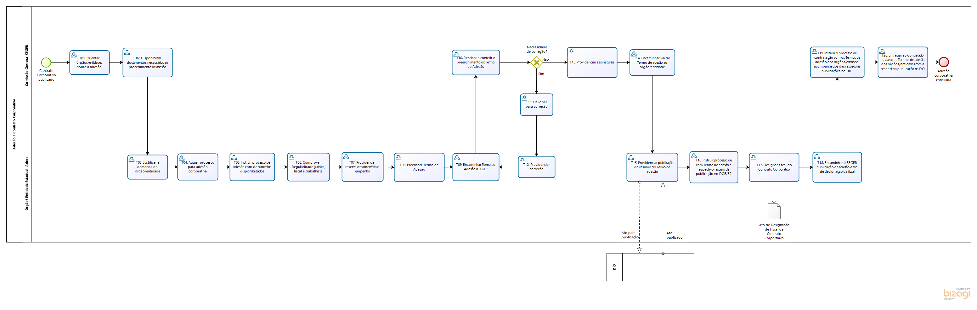

- INFORMAÇÕES ADICIONAIS

7.1 Nas contratações de natureza corporativa, a Seger, na condição de Contratante, realiza a gestão macro da contratação, enquanto que os órgãos e entidades adesos responsabilizam-se pela fiscalização e a consequente execução orçamentária e financeira proporcional a sua adesão;

7.2 Neste sentido, será designada comissão gestora pela Seger e serão designados fiscais de contrato pelos órgãos e entidades adesos, viabilizando a sistemática de gestão necessária a esse tipo de contratação;

7.3 A comissão gestora do contrato zelará pela boa execução do objeto pactuado, exercendo atividades de orientação e gestão, interagindo com os fiscais sempre que necessário;

7.4 O fiscal de contrato acompanhará e fiscalizará a execução do serviço contratado, no âmbito do órgão ou entidade que representa, zelando pela boa execução do objeto pactuado;

7.5 Deverão ser observadas, no que couber, as Normas de Procedimento Exclusivas da Seger relativas ao gerenciamento dos serviços de abastecimento e manutenção da frota, telefonia, móvel fixa e longa distância e agenciamento e fornecimento de passagens aéreas.

- ANEXOS

Não aplicável.

- ASSINATURAS

EQUIPE DE ELABORAÇÃO:
Walter Rocha Sarmento Junior  Gerente de Gestão de Contratos e Convênios | Gloriete Maria dos Santos Almeida  Assistente de Suporte Socioeducativo
Elaborado em 18/01/2021
APROVAÇÃO:
Lenise Menezes Loureiro  Secretária de Estado de Gestão e Recursos Humanos | Aprovado em 27/01/2021

